<body>

elementos que se visualizan en el navegador

<h1

<button>

</body>

**ELEMENTOS DE TEXTO Y FORMATO:**

**---------------------------------------------**

**<h1..h6>:**



**<strong>:**

Pone **texto en negrita**

**<i>:**

Texto *cursiva*

**<del>:**

~~Tachado~~

**<sup>:**

X2 superindice o texto arriba

**<sub>:**

X2 subindice o texto abajo

**<mark>:**

Resaltado amarillo

**<cite>:**

cita en “una línea”

**<address>:**

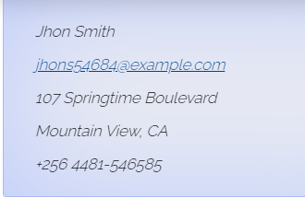

**<p>:** **<br/>**:

Párrafo y Salto de línea.

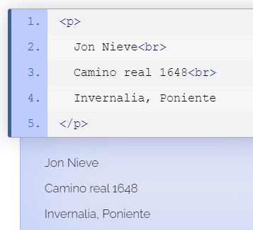

**<hr/>**:

envia lo que le sigue a la siguiente linea separándola con una linea vertical

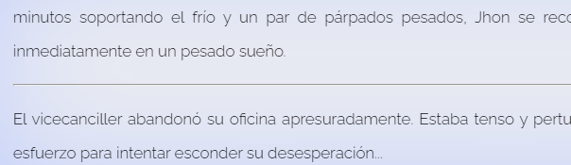

**<img/>:** imagenes

**--------------**

**<img src=”ruta imagen.png” alt=”se muestra si imagen no se carga” width="25 px" height="25 px"/>**

Las rutas parten del mismo lugar donde se encuentra la página o la ruta base que

Se configura con **<base/>**

**<a> :** ENLACES

**-----------------**

**<a href="ruta o url archivo.png #id del elemento" target="_blank" >**

Te lleva al enlace ya sea ruta, url o el id de un elemento, target la abre en otra página.

**LISTAS ORDENADAS, DESORDENA, DE DEFINICION:**

**-------------------------------------**

hazme una lista con lo que tengo que traer del super, hazme una lista con los pasos a seguir para hacer un moro de gandule (receta).

**LISTA ORDENADA O NUMERADA:**

**---------------------------------------**

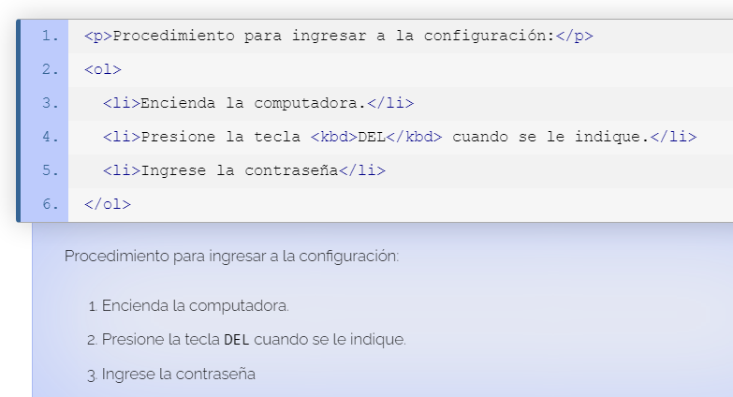

**LISTA DESORDENARA O NO NUMERADA:**

**---------------------------------------**

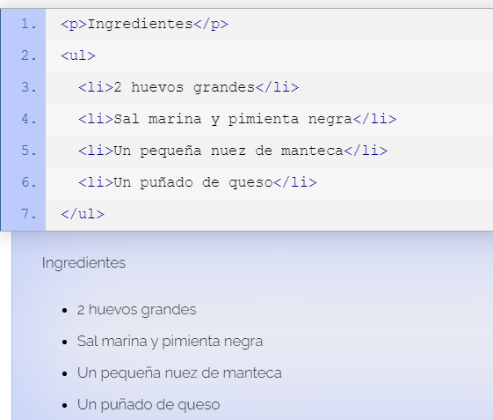

**LISTA DE DEFINICION:**

**---------------------------------------**

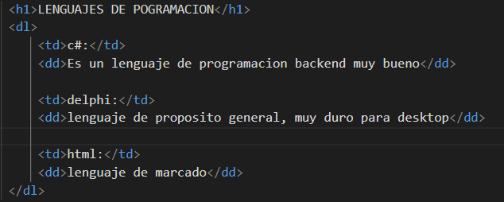

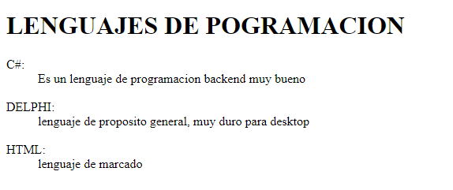

**Estos atributos solo funcionan en <ol>:**

**---------------------------**

**type="1"** :

---------------

pone a latra al inicio del elemento en la lista asi:

1.numero

a.alfabeto

A.alfabeto mayuscula

i.romano

I.romano mayuscula.

**start="5"** :

-------------------------------

hace que la lista empiece a enumerarse por ese número:

5. jugo

6.pan

7.etc.

**reversed** :

-------------------------------

hace que la lista empiece a enumerarse en orden descendente:

5. jugo

4.pan

3.etc.

**TABLAS:**

**-----------------------------**

**<table> :** indica que se creara una tabla

**<tr>** : fila ---->

**<th>** :columna negrita y en medio

**<td>** : columna

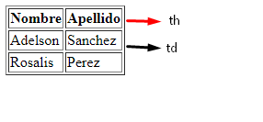

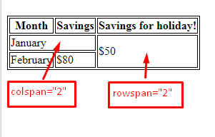

**FORMULARIOS:**

**-----------------------------------------**

Elementos que nos permite recibir información del usuario, para enviarla al servidor, a través de método get o post, funciona como si fuera postman, puede enviar por queryString(url) o por body.

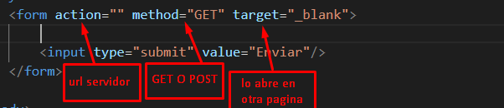

**<label>:**

**--------------**

Asocia un texto a un formulario de dos formas.

**forma 1:** poniendo el formulario como contenido.

............................

<label>

Nombre: <input type="text"/>

</label>

**forma 2:** a través de los atributos for e id.

............................

<label for="nombre_id">Nombre:</label>

<input type="text" id="nombre_id">

**<select>:**

**----------------------**

Listas desplegables, permite al usuario elegir entre un número de opciones.

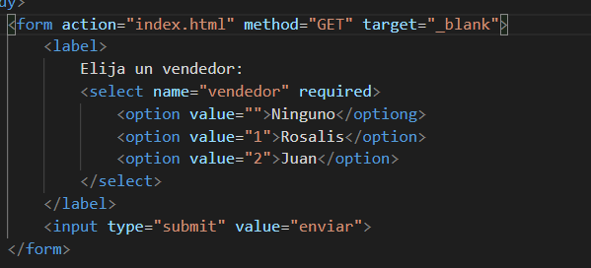

**size="3":** hace que la lista muestre 3 opciones por default.

**multiple:** igual que size pero también te permite seleccionar mas de una options a

la ves, el atributo name="vendedores[]" debe terminar con [] obligatoriamente.

.

**<textarea>:**

**---------------------**

Es un cuadro de texto para enviar descripciones grandes al servidor.

**cols="80":** caracteres por fila que mostrara.

**rows="3":** filas que mostrara con un maximo de 80 caracteres por fila.

**<textarea name="Descripcion" cols="90" rows="4"></textarea>.**

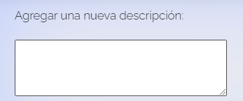

**<button>:**

**---------------------**

**type="button":** boton normal sin ninguna accion

**type="reset":** borra los cuadros de texto

**type="submit":** boton que envia los datos al servidor indicado en el action del form

**<button type="submit">Enviar</button>**



**<fieldset> y <legend>:**

**------------------------------**

Para agrupar controles.

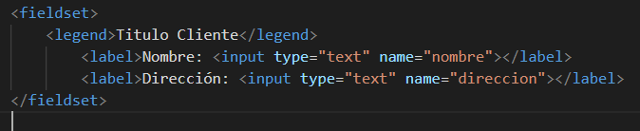

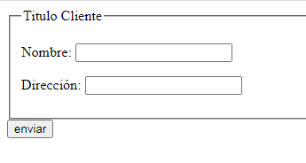

**<datalist>:**

**--------------------------**

Crea una lista de datos en memoria, para asociarla a un input para autocompletado,

El input puede recibir cualquier valor aunque no esté en estas opciones, El amarre se hace a través de los atributos list e id.

---------------------------------------

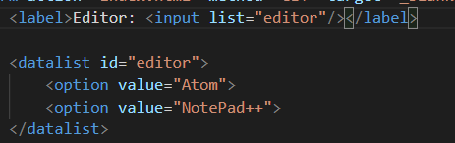

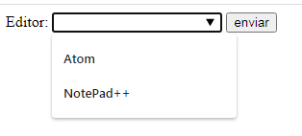

**ATRIBUTOS GLOBALES DE FORMULARIOS**

**----------------------------------------**

**name=" ":** piepiedad a enviar al servidor ?propiedad=valor

**value="":** valor que se envía al servidor, por default se envía el contenido del elemento

**required:** Control obligatorio de rellenar.

**disabled:** que mostrará el elemento como deshabilitado.

**readonly:** el campo es de sólo lectura.

**placeholder:** muestra un mensaje en los input dando pistas de lo que debemos

Poner. Al empezar a rellenarlo desaparece.

**selected:** opcion por default.

**tabindex="0":** navegar por los elementos usando el tabulador podemos establecer

Un orden para cada uno.

**multiple:** para seleccionar varias opciones en una lista desplegable.

**type = "text | password | checkbox | radio | submit | reset | file | hidden | image | button" :**Indica el tipo de control que se incluye en el formulario

************************** FIN *************************